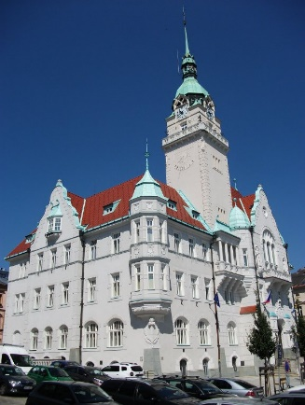

**TÉMA 1. ČÁSTI PROJEKTU „NAŠE MĚSTO, VESNICE- MÍSTO, KDE ŽIJEME A MÁME TO TADY RÁDI“: ŠUMPERK**

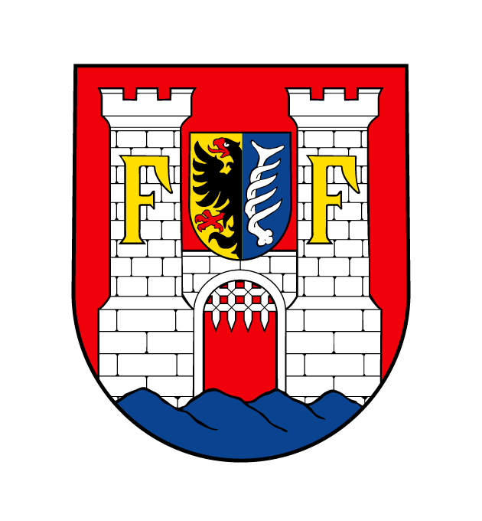Děti vykreslily omalovánky města, vystřihly domy a nalepily.

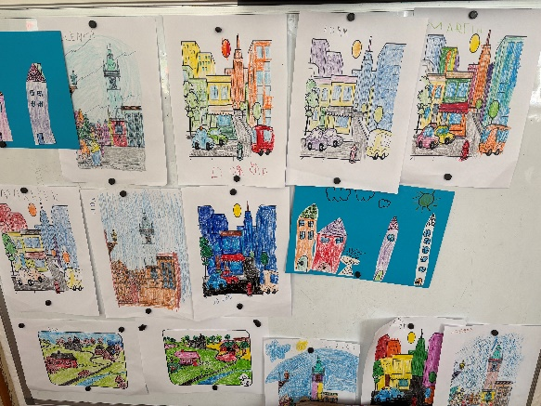

Stavby tvořily z kinetického písku ve třídě i z písku na zahradě na pískovišti.

Při vycházce po městě poznávaly některé významné domy: Obchodní akademie, gymnázium, hotel Perk, divadlo, kino Oko, radnice, muzeu, Komerční banka,…Děti určovaly směr některých budov a částí města.

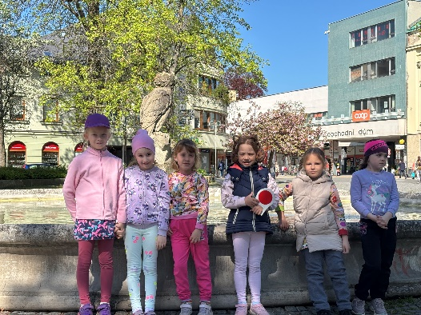 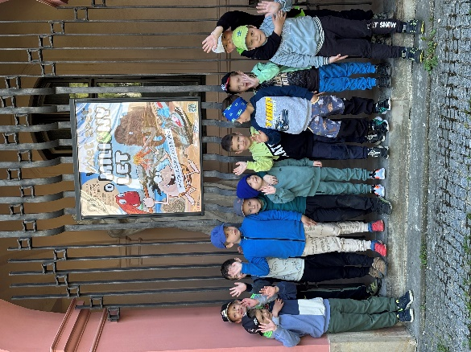

Navštívili jsme šumperskou radnici a radniční vyhlídku. Děti viděly Šumperk a okolí, na radnici shlédly dobové fotografie, starý hodinový stroj. Při cestě zpět si děti smlsly na zmrzlině.

